Интегрированный урок-практикум математики и окружающего мира. «Прямая. Луч. Отрезок». «Связь между эмоциональным состоянием человека и его здоровьем» (Использование программы Hot Potatoes, Macbooc)
Личностные универсальные учебные действия:
- положительное отношение к учению, к познавательной деятельности, желание приобретать новые знания, умения, совершенствовать имеющиеся;
- осознавать свои трудности и стремиться к их преодолению, осваивать новые виды деятельности, участвовать в творческом процессе;
- способность к самооценке своих действий, поступков.

Регулятивные универсальные учебные действия:
- планировать необходимые действия, операции, действовать по плану;
- контролировать процесс и результаты деятельности, вносить необходимые коррективы;
- адекватно оценивать свои достижения, осознавать возникающие трудности, искать их причины и пути преодоления.

Познавательные универсальные учебные действия:
- сформировать умение распознавать луч, прямую и отрезок на основе использования их существенных признаков, умение обозначать и называть прямую, луч, отрезок;
- осознавать познавательную задачу;
- извлекая нужную информацию;
- осуществлять для решения учебных задач операции анализа, синтеза, сравнения, классификации, делать обобщения, выводы.

Коммуникативные универсальные учебные действия:
- вступать в учебный диалог с учителем, сверстниками, волонтерами;
- участвовать в общей беседе, соблюдая правила речевого поведения;
- задавать вопросы, слушать и отвечать на вопросы других;
- формулировать собственные мысли, высказывать и обосновывать свою точку зрения;
- осуществлять совместную деятельность в парах и рабочих группах с учётом конкретных учебно-познавательных задач.

Продолжительность: 1 урок
Предметные области: математика, окружающий мир, ИКТ.
Оборудование: компьютеры, Hot Potatoes

Организация деятельности: индивидуальная, групповая, коллективная работа учащихся, разновозрастное сотрудничество.
Система оценивания, подведение итогов: вербальная оценка, эмоциональное восприятие одноклассников
Ход урока

I. Организационный момент
II. Мотивация к учебной деятельности
1) Актуализация представлений о прямой, отрезке и луче
Вы любите сказки? Тогда, слушайте, моя сказка называется «Приключения Точки».
Слайд 1
Жила-была ТОЧКА. Она была любопытная и хотела всё знать.
– Как же я могу всё узнать, если всегда буду жить на одном месте?!
– Отправлюсь я путешествовать, – подумала ТОЧКА.
Поставьте точку на рабочем столе.
Слайд 2, 3
Выложите из бус кривую линию.
Замкнутую кривую линию.
Выложите прямую линию.
Слайд 4
Шла-шла ТОЧКА по прямой линии. Долго шла. Устала, остановилась и говорит:
– Долго ли я буду идти? Скоро ли конец прямой?
– Как вы думаете, что ответила ей ПРЯМАЯ?
–Эх, ты, ТОЧКА! Ведь ты не дойдёшь до конца: разве ты не знаешь, что у ПРЯМОЙ нет конца?
–Тогда я поверну назад, может я пошла не в ту сторону?
–Засмеялась Прямая. А почему она засмеялась?
– И в другую сторону не будет конца. У ПРЯМОЙ линии совсем нет конца.
Вывод:
Прямую линию можно продолжать в любую сторону до бесконечности.

Слайд 5
Опечалилась ТОЧКА: – Как же быть?
– Ну, если ты не хочешь идти без конца, давай позовём на помощь Ножницы.
Тут, откуда ни возьмись, появились Ножницы, щёлкнули перед самым носом ТОЧКИ и разрезали прямую.
– Ура! – закричала ТОЧКА, – вот и конец получился! Ай да Ножницы!
– Что теперь получилось на прямой?
Вывод: Луч – это часть прямой, ограниченная с одной стороны.

Слайд 6
– А теперь сделайте, пожалуйста, конец с другой стороны.
– Можно и с другой, – послушно щёлкнули Ножницы.

Поставьте на прямой линии две точки.
Что у вас получилось?
– Это ОТРЕЗОК, – сказали Ножницы.
Вывод:
Отрезок – это прямая линия, ограниченная с двух сторон.
– Теперь ты, ТОЧКА, живёшь на ОТРЕЗКЕ прямой. И точка прогулялась по ОТРЕЗКУ от одного конца до другого.
– Мне нравится на ОТРЕЗКЕ! Я запомню это название. Здесь я устрою свой дом. Но ПРЯМАЯ мне тоже нравилась. Жаль, что её не стало. Ведь теперь вместо прямой есть: отрезок и два луча.
– Какие фигуры мы с вами построили? Как вы думаете, какая же тема нашего урока?
«Прямая. Луч. Отрезок»
– А какие цели нашего урока?

3) Работа в парах с самопроверкой
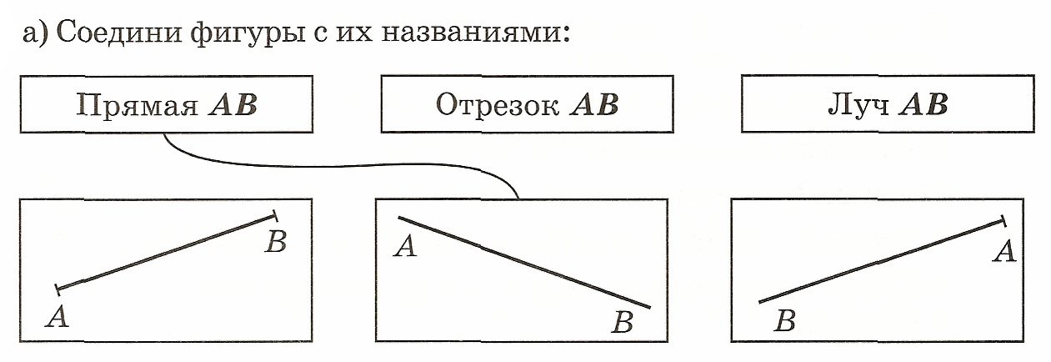
№ 1

№ 2
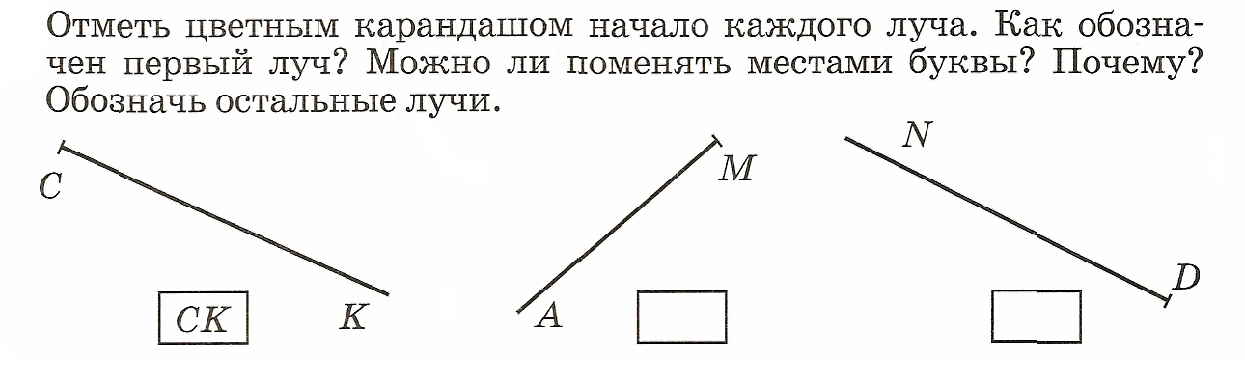

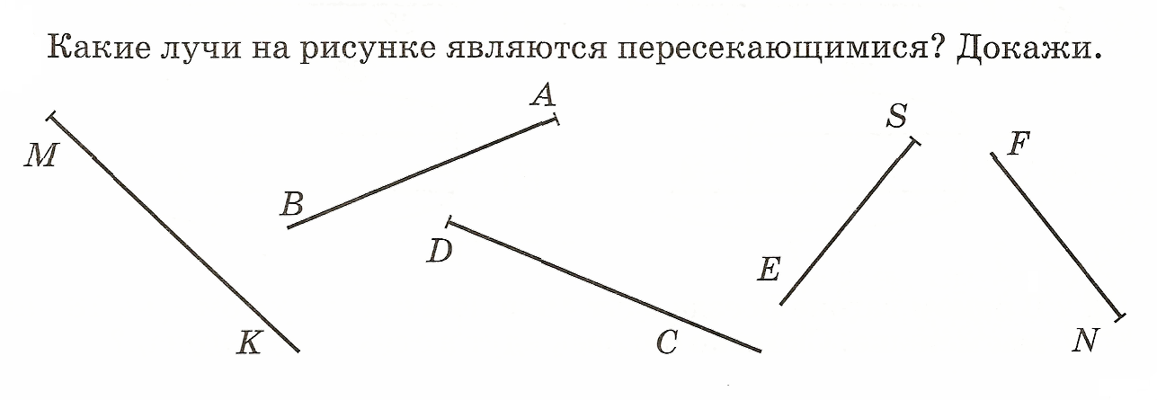
№ 3

№ 4
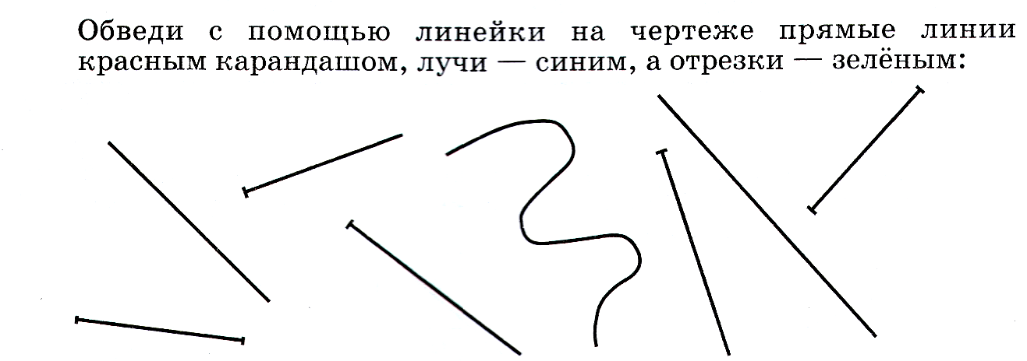

Постройте прямую, луч, отрезок.
Какой раздел математики занимается изучением, исследованием прямых, лучей, отрезков? (геометрия)

Какой была точка? Каким было ее эмоциональное состояние? (Она радовалась, удивлялась, была любознательной, уверенной в себе)

№ 5
Решите примеры и расшифруйте слово.
1 вариант

 |  |  | И |  |  |  |  |  | М |  |  |  |  |  | Э |  |  |  |  |  | О |  |  |  |  |  | Ц
 | 1 | 4 | 5 |  |  |  | 6 | 8 | 9 |  |  |  | 3 | 6 | 1 |  |  |  | 6 | 0 | 5 |  |  |  | 4 | 5 | 2
 | 2 | 3 | 1 |  |  |  | 1 | 3 | 4 |  |  |  | 1 | 0 | 4 |  |  |  | 1 | 2 | 3 |  |  |  | 1 | 3 | 0
 | 3 | 7 | 6 |  |  |  | 5 | 5 | 5 |  |  |  | 4 | 6 | 5 |  |  |  | 7 | 2 | 8 |  |  |  | 3 | 2 | 2

э | м | о | ц | и | и
465 | 555 | 728 | 322 | 376 | 376

2 вариант

 | 2 | 0 | 0 | + | 3 | 1 | 0 | = | 5 | 1 | 0 |  |  |  | О
 | 7 | 6 | 0 | - | 5 | 6 | 0 | = | 2 | 0 | 0 |  |  |  | Н
 | 8 | 0 | 0 | - | 5 | 0 | 0 | = | 3 | 0 | 0 |  |  |  | Е
 | 2 | 2 | 0 | + | 5 | 5 | 0 | = | 7 | 7 | 0 |  |  |  | А
 | 9 | 8 | 0 | - | 5 | 8 | 0 | = | 4 | 0 | 0 |  |  |  | И
 | 5 | 7 | 0 | + | 3 | 0 | 0 | = | 8 | 7 | 0 |  |  |  | С
 | 4 | 5 | 0 | + | 4 | 5 | 0 | = | 9 | 0 | 0 |  |  |  | Р
 | 8 | 5 | 0 | - | 5 | 0 | 0 | = | 3 | 5 | 0 |  |  |  | Т

н | а | с | т | р | о | е | н | и | е
200 | 770 | 870 | 350 | 900 | 510 | 300 | 200 | 400 | 300

Тема предметного дня: «Человек. Его эмоции и черты характера»

III. Беседа учителя о связи между эмоциональным состоянием человека и его здоровьем.
Волонтеры
«Эмоции – это проявление наших переживаний по отношению к людям и их поступкам, событиям и явлениям природы окружающего мира». Эмоции можно разделить на две большие группы: положительные (радость, спокойствие, уверенность, удивление и т.д.) и отрицательные (страх, злость, обида и т.д.). Когда у нас все получается, или нам что-то нравится, мы испытываем положительные эмоции. И наоборот, если что-то не получается или не нравится, мы испытываем отрицательные эмоции.
«Настроение – это внутреннее состояние человека, в котором положительные или отрицательные эмоции испытываются длительное время». Если мы долгое время не можем избавиться от отрицательных эмоций, наше настроение похоже на хмурый, дождливый день. Если на протяжении какого-то времени мы испытываем положительные эмоции, настроение у нас хорошее.

Беседа учителя
От того, какое у человека настроение, зависит, как он будет трудиться, общаться с окружающими.
Очень важно, чтобы каждое утро начиналось с положительных эмоций, с хорошего настроения. Даже если будут трудности, верьте, что справитесь с ними.
Давайте выработаем привычку улыбаться друг другу. Улыбка – залог хорошего настроения.
– А что помогает сохранить хорошее эмоциональное состояние человека? (Добрые слова, доброжелательность, хорошие пожелания, комплименты.)
– Каждое доброе слово несет в себе силу и положительную энергию, прежде всего тому, кто их сказал, а затем тому, кому они адресованы. Важно не только сказать доброе слово, но и вложить в него душу. Так давайте прямо сейчас подарим друг другу улыбку и добрые слова.

IV. Динамическая пауза
«Оранжевая песня» Слова: А.Арканов, музыка: К.Певзнер
А какое у вас настроение после «Оранжевой песни»? Почему?
V. Работа с программой Hot Potatoes
Работа в группах. Отгадать кроссворд «Геометрический»
1)Часть прямой, ограниченная с одной стороны. (Луч)
2) Её можно продолжать в любую сторону до бесконечности. (Прямая)
3) Прямая линия, ограниченная с двух сторон. (Отрезок)
4)Что получится, если к листу прикоснуться карандашом? (Точка)
5) Замкнутая ломаная линия, у которой три угла, три вершины, три стороны. (Треугольник)
6) Это линия, да не прямая. А какая…? (кривая)

VI. Составление рекомендаций «Связь между эмоциональным состоянием человека и его здоровьем»
1) Составьте рекомендации, правила, что нужно делать, чтобы улучшить свое эмоциональное состояние? Обсудите это в группе, волонтеры вам помогут.

2)Работа в группах (помощь волонтеров из 6 класса «Л»)
3)Рекомендации групп

Как улучшить свое эмоциональное состояние настроение.
1. Интересуйтесь окружающими людьми. Не бойтесь общаться, обмениваться информацией, и вы поймете, что у большинства из вашего окружения те же проблемы, что и у вас. То есть вы не одиноки. Переживают из-за школьных неудач и конфликтов все, даже отличники. Всем важно, что о них подумают другие и как к ним отнесутся.
2. Старайтесь увидеть во всем, что кажется неприятным, что-то хорошее, полезное.
3. Помните, что трудности всегда пугают, но если что-то не получается сначала, обязательно получится, если вы проявите упорство и терпение.
Скажите себе, что вам нравится разбираться в задачах по математике, грамотно писать и выражать свои мысли. Если что-то кажется непонятным и трудным, начните только вникать, и вы увидите, как задание со временем станет доступным. Ведь ничего невозможного нет. Помните, от этого во многом зависит ваше уважение к себе.
4.Осторожно относитесь к мнению окружающих о себе. Не все те, кто дает вам свои оценки, действительно знают вас. Имейте свое мнение.
5. Составьте список и озаглавьте его «Мое хорошее настроение». Включите в этот список все, что поднимает ваше настроение, и действуйте согласно ему. Например, при плохой погоде вам поможет интересная книга или общение с друзьями. Для общения продумайте интересную тему.

VII.Рефлексия учебной деятельности на уроке
– С какими линиями вы работали сегодня на уроке? (С прямой, лучом и отрезком.)
– Что было для вас новым? (Что такое луч, как его обозначают и называют.)
– Что вы узнали о луче?
– Что вы знаете о прямой, об отрезке?

Дерево настроений.
Зеленый лист – веселое, бодрое, жизнерадостное.
Желтый лист – неуверенное, беспокойное.
Красный лист – тревожное, унылое, сердитое.
